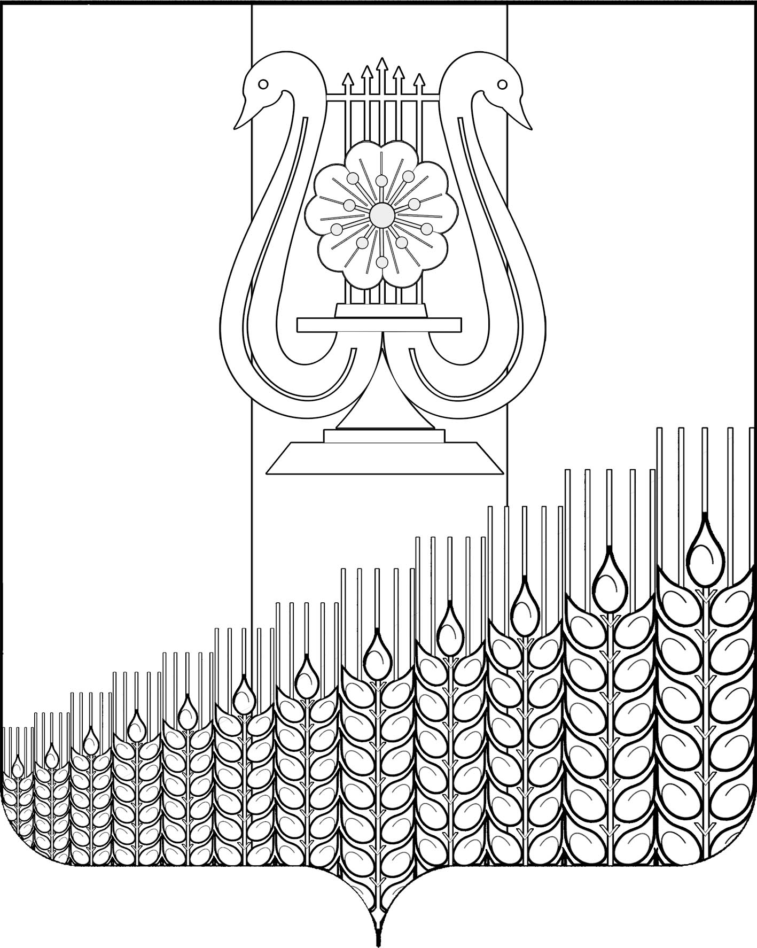
АДМИНИСТРАЦИЯ ПЕРВОМАЙСКОГО СЕЛЬСКОГО ПОСЕЛЕНИЯ
КУЩЕВСКОГО РАЙОНА

ПОСТАНОВЛЕНИЕ
ПРОЕКТ

от ___________ № __
поселок Первомайский

О внесении изменений в постановление администрации Первомайского сельского поселения Кущевского района от 06 мая 2020 г. № 76
«Об утверждении Положения о порядке оформления документов, постановки на учет и признания права муниципальной собственности Первомайского сельского поселения Кущевского района на бесхозяйное имущество, расположенное на территории Первомайского сельского поселения Кущевского района»

В соответствии с Федеральным законом от 6 октября 2003 г. №131-ФЗ «Об общих принципах организации местного самоуправления в Российской Федерации», пункта 3 статьи 225 Гражданского кодекса Российской Федерации, руководствуясь Уставом Первомайского сельского поселения Кущевского района, в целях приведения в соответствие с действующим законодательством Российской Федерации нормативных правовых актов администрации Первомайского сельского поселения Кущевского района, п о с т а н о в л я ю:
1. Внести изменения в приложение к постановлению администрации Первомайского сельского поселения Кущевского района от 06 мая 2020 г. № 76 «Об утверждении Положения о порядке оформления документов, постановки на учет и признания права муниципальной собственности Первомайского сельского поселения Кущевского района на бесхозяйное имущество, расположенное на территории Первомайского сельского поселения Кущевского района » (далее - Положение о порядке оформления документов, постановки на учет и признания права муниципальной собственности Первомайского сельского поселения Кущевского района на бесхозяйное имущество, расположенное на территории Первомайского сельского поселения Кущевского района):
  - Пункт 4.5 раздела 4 Положения о порядке оформления документов, постановки на учет и признания права муниципальной собственности Первомайского сельского поселения Кущевского района на бесхозяйное имущество, расположенное на территории Первомайского сельского поселения Кущевского района, изложить в следующей редакции:
«4.5. По истечении года со дня постановки межмуниципальным отделом по Ленинградскому, Кущевскому и Староминскому районам Управления Федеральной службы государственной регистрации, кадастра и картографии по Краснодарскому краю бесхозяйного объекта недвижимого имущества на учет, а в случае постановки на учет линейного объекта по истечении трех месяцев со дня постановки на учет, администрация обращается в суд с заявлением о признании права муниципальной собственности на этот объект и находящиеся в его составе бесхозяйные движимые объекты (при наличии) в порядке, предусмотренном законодательством Российской Федерации.».
2. Общему отделу администрации Первомайского сельского поселения Кущевского района (Дмитриченко И.И.) обнародовать настоящее постановление в специально установленных местах для обнародования и разместить в информационной сети «Интернет» на официальном сайте администрации Первомайского сельского поселения.
3. Контроль за выполнением настоящего постановления оставляю за собой.
4. Постановление вступает в силу со дня его обнародования.

Глава Первомайского сельского поселения
Кущевского района М.Н.Поступаев

